**广州软件学院2021 —— 2022学年第 一 学期考查卷**

**课程代码： GS3003 课程名称： Node.js服务端编程**

装订线 装订线 装订线

**学分： 4**

|  |  |  |  |  |  |  |  |  |  |  |
| --- | --- | --- | --- | --- | --- | --- | --- | --- | --- | --- |
| 题次 | 一 | 二 | 三 | 四 | 五 | 六 | 七 | 八 | 总 分 | 评卷人 |
| 分数 | 40 | 40 | 20 |  |  |  |  |  | 100 |  |
| 评分 |  |  |  |  |  |  |  |  |  |

1. 基础知识点（共1题，满分40分，简答题共1题，满分40分）

|  |  |
| --- | --- |
| 得分 | 评卷人 |
|  |  |

1. 针对课程所学课程内容，任选以下知识点koa框架及文件结构、Nunjucks模版引擎、koa中间件、mysql及sequelize、权限验证（passport、jwt等）、前后端分离设计中的**三个**，进行理解和应用论述，评分将依据论述中是否包含文字论述、核心代码讲解以及图例进行。（40分）

①mysql是一个关系型数据库管理系统，使用最常用的数据库管理语言--结构化查询语言（SQL）进行数据库管理。每个数据库都有一个或多个不同的 API 用于创建，访问，管理，搜索和复制所保存的数据。

常用的操作语句有：

1. 查看数据库：SHOW DATABASES;

1. 创建数据库：CREATE DATABASE db_name;
2. 使用数据库：USE db_name;
3. 删除数据库：DROP DATABASE db_name;

由于在用前端对数据库进行操作的时候，需要频繁的使用操作语句，显得很繁琐，因此sequelize出现了。Sequelize是为了简化数据库操作而开发的一款组件，可以简化数据库操作的步骤。

部分核心代码：

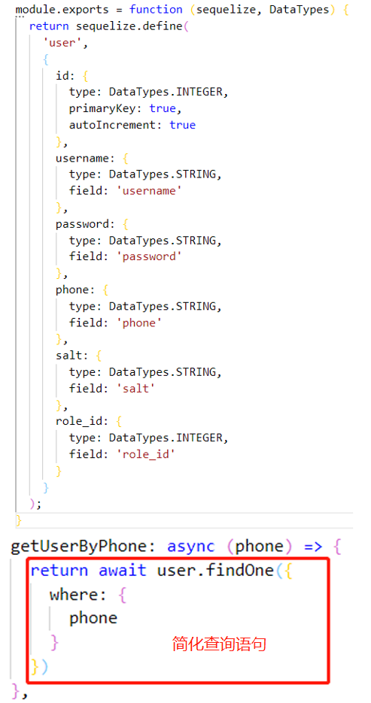

②前后端分离设计，即前后端各自作为一个技术独立团队，协作开发同一业务功能。

部分核心代码，以获取所所有用户为例：

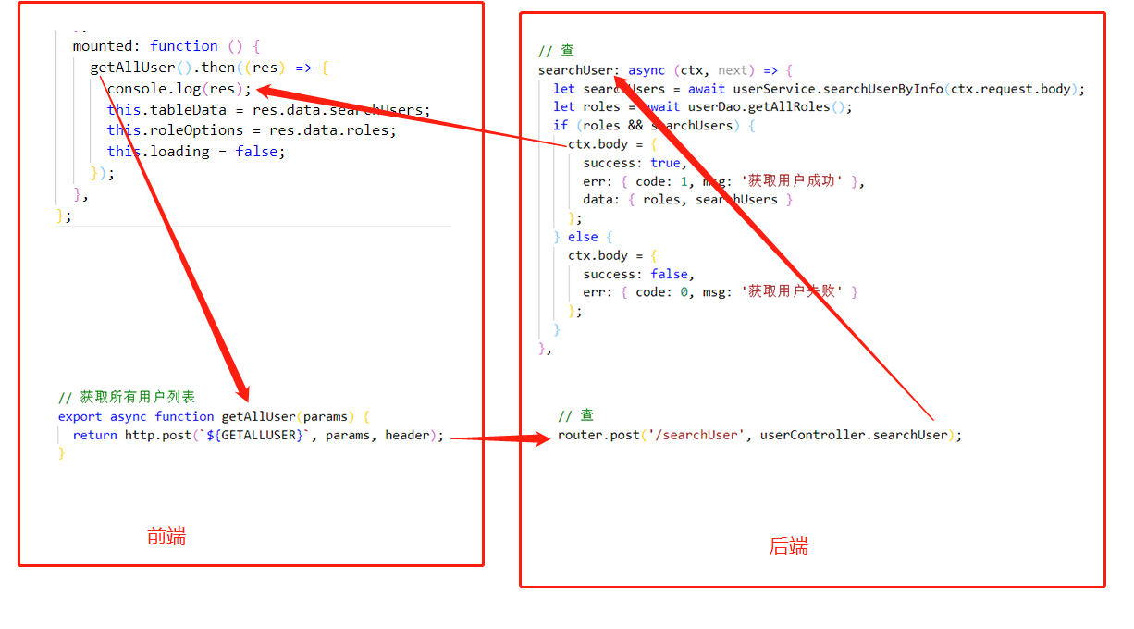

缺点：要面临API管理带来的挑战。

优点：1.独立部署。前端应用可以独立运行在自己的服务器上，而不受后端上线计划的影响。2.分清职责。后端将视图层（View)从系统架构中拆分出去，使系统变得更加简洁。技术栈独立。分离之前，技术选型受一定限制，如模板引擎等。分离之后，只要保证API是一致的，前后端之间就会互不影响。方便系统演进。后端可以迁移到微服务，前端可以迁移到微前端架构，提高效率。对于复杂项目而言，拆分可以降低维护成本；而对于简单的项目而言，拆分则会提高维护成本。

③Koa应用程序是一个包含一组中间件函数的对象，它是按照类似堆栈的方式组织和执行的。对比于Express框架，丢弃了回调函数，并有效地增强了异常处理。丢弃回调函数是因为Koa使用Promise配合Async函数实现异步，解决了Node回调地狱的问题。 Express框架实现错误处理是通过错误处理中间件，这样把错误一层一层抛出来，交由错误处理中间件处理；而到了Koa则是通过全局错误事件监听，这样把错误处理写在最外层即可。

文件结构：

bin：项目入口

config：基础配置和数据库配置

controller：业务逻辑

dao：操作数据库

lib：生成token和盐值，用于生成加密后的密码

middleware：中间件

model：配置sequelize数据库

public：样式、页面js逻辑、图片

routes：路由

service：服务

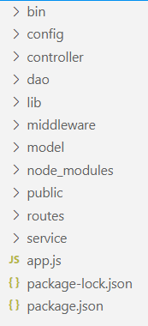

1. 基本功能设计（共1题，满分40分，按题目要求作答）

|  |  |
| --- | --- |
| 得分 | 评卷人 |
|  |  |

题目：根据课程所提供代码实例，完成用户管理、角色管理和基本api调用（以新闻轮播为例）三个功能的增、删、改、查。

1. 简述三个功能的完成情况（10分）

完成了用户管理的增删改查和新闻的增删改查。

用户管理增删改查：

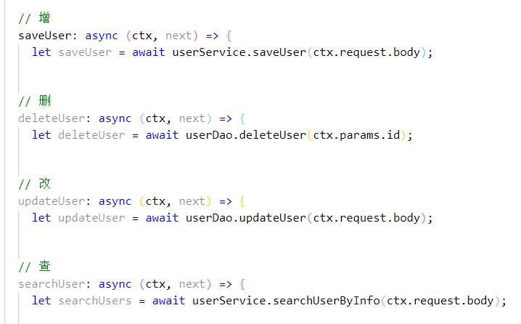

新闻管理增删改查：

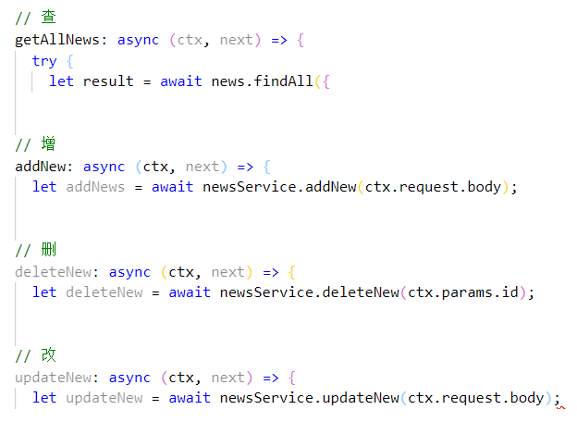

1. 请罗列在该基础设计的基础上进行的个性化设计的项目运行截图（5分）

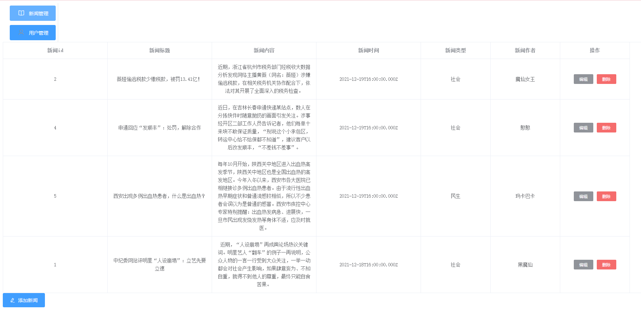

1. 项目运行答辩情况（25分）

□运行正常页面设计美观，问题回答完整

□运行正常，问题回答较完整

□代码bug或未完成，无法正常运行，回答问题思路不清

□未添加任何代码，问题回答错误较多

□项目无法运行

1. 应用功能设计（共3题，满分20分，按题目要求作答）
2. 请罗列在项目基础功能之上，根据自己构思设计的功能，并附上对应项目截图。（5分）

|  |  |
| --- | --- |
| 得分 | 评卷人 |
|  |  |

1. 项目运行答辩情况（15分）

□运行正常，页面设计完整美观，操作逻辑正常

□运行正常，页面设计完整

□代码存在bug或只完成部分设计

1. 请参照**自我学习**过程，对自我在该课程中的学习进行评价，该期末成果

达成/未达成**自我标准**，简要描述原因（0分）

我认为达成了自我标准，完成了node.js的入门。